Отчет по практической работе № 4

Тема: «Разработать программные модули страниц CRUD: - просмотра данных из таблиц БД, фильтрация по критериям (1-2 критерия), поиск.»

Выполнила: студентка группы ИСП.21.1А Другова Полина

Вариант № 6. Предметная область: Договорная деятельность организации.

Ход работы:

1. Для страниц просмотра таблиц БД добавлен код для вывода данных в элемент DataGrid

* На страницу PageListStudent выводятся данные из таблицы Pabotbl. Код вывода данных и добавления данных в элементы ComboBox для фильтрации.

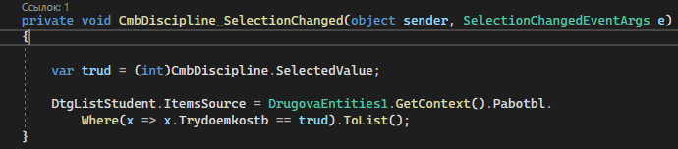

1. Для сортировки данных на странице PageListStudent реализован поиск по Описанию товара, сортировка по возрастанию и убыванию товара, а так же анализ товаров на складе.
   * Код сортировки по возрастанию и убыванию:

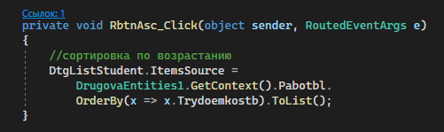

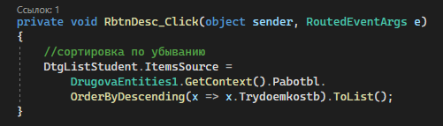

1. На странице PageListStudent реализован поиск по Описанию товара:

